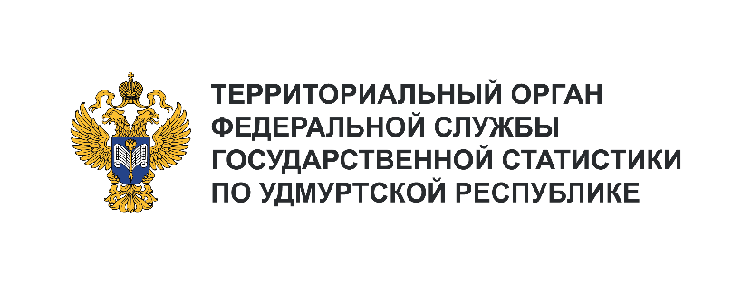**Пресс-служба Удмуртстата**

Телефон: +7 (3412) 69-50-35

e-mail: [18.01.2@](mailto:18.01.2@)rosstat.gov.ru

Информационное сообщение для СМИ

**26 марта 2025, Ижевск**

**О РОЖДАЕМОСТИ В УДМУРТСКОЙ РЕСПУБЛИКЕ**

**В ЯНВАРЕ 2025 ГОДА**

По состоянию на 1 января 2025 года численность постоянного населения Удмуртской Республики составляла 1427,3 тыс. человек, в том числе городского – 938,1 тыс. человек, сельского – 489,2 тыс. человек. За 2024 год численность населения республики уменьшилась на 7,3 тыс. человек.

В первый месяц 2025 года в Удмуртской Республике родилось 965 детей (на 7 малышей больше, чем за тот же месяц прошлого года). В Приволжском федеральном округе рост рождаемости зафиксирован в республиках Мордовия и Татарстан, Самарской области.

По уровню рождаемости среди муниципальных образований Удмуртской Республики лидируют Граховский (13,8 родившихся на 1000 человек населения), Дёбесский (13,2‰) и Селтинский районы (12,7‰).

В январе 2025 года составлено 477 записей о заключении брака, это на 134 брака больше, чем   
в январе прошлого года. Число актовых записей о расторжении брака на 136 меньше прошлогоднего   
и составило 398 записей.